แผนการสอน
กลุ่มสาระการเรียนรู้ สุขศึกษาและพลศึกษา ชั้นประถมศึกษาปีที่ 1 ภาคเรียนที่ 1
หน่วยที่ 5 เรื่อง สนุกกับเกมเบ็ดเตล็ด แผนการสอนที่ 16 เรื่อง เกมขึ้นเขา ลงน้ำ (2)
สอนครั้งที่ 16 เวลา 1 ชั่วโมง

1. มาตรฐานการเรียนรู้
พ 3.1 เข้าใจ มีทักษะในการเคลื่อนไหว กิจกรรมทางกาย การเล่นเกม และกีฬา
พ 3.2 รักการออกกำลังกาย การเล่นเกม และการเล่นกีฬา ปฏิบัติเป็นประจำอย่างสม่ำเสมอ มีวินัย เคารพสิทธิ กฎ กติกา มีน้ำใจนักกีฬา มีจิตวิญญาณในการแข่งขัน และชื่นชมในสุนทรียภาพของกีฬา

2. ตัวชี้วัด
ป.1/2 เล่นเกมเบ็ดเตล็ด และเข้าร่วมกิจกรรมทางกายที่ใช้การเคลื่อนไหวตามธรรมชาติ
ป.1/1 ออกกำลังกาย และเล่นเกมตามคำแนะนำอย่างสนุกสนาน
ป.1/2 ปฏิบัติตามกฎ กติกา ข้อตกลงในการเล่นเกมตามคำแนะนำ

3. จุดประสงค์การเรียนรู้
1. อธิบายกฎ กติกาการเล่นเกมเบ็ดเตล็ด: เกมขึ้นเขา ลงน้ำ
2. เล่นเกมเบ็ดเตล็ด: เกมขึ้นเขา ลงน้ำ ได้ถูกต้องตามกฎ กติกา
3. ตระหนักในคุณค่าและรู้ถึงประโยชน์ของการเล่นเกมเบ็ดเตล็ด: เกมขึ้นเขา ลงน้ำ

4. สาระการเรียนรู้
1. การให้เหตุผล การสรุปความรู้ การปฏิบัติ/การสาธิต
2. การสรุปความรู้ การปฏิบัติ/การสาธิต
3.มีวินัย ใฝ่เรียนรู้ มุ่งมั่นในการทำงาน

5. กิจกรรมการเรียนการสอน
1.ให้นักเรียนอบอุ่นร่างกายโดยการวิ่งและการบริหารร่างกาย
2. ครูสนทนาแสดงความคิดเห็นร่วมกับนักเรียน โดยครูใช้คำถาม ดังนี้
- เมื่อครั้งที่แล้วนักเรียนได้ฝึกปฏิบัติการเล่นเกมอะไร (เกมขึ้นเขาลงน้ำ)
- นักเรียนยังจำกฎ กติกา วิธีการเล่นได้หรือไม่ (จำได้)
จากนั้นครูขออาสาสมัครตัวแทนนักเรียน 4 คน ออกมาสาธิตการเล่นเกมขึ้นเขา ลงน้ำ หน้า
ชั้นเรียน โดยมีครูคอยตรวจสอบความถูกต้องและแนะนำเพิ่มเติม
3. ครูแบ่งนักเรียนเล่นเกมเบ็ดเตล็ด: เกมขึ้นเขา ลงน้ำ รอบละ 7–8 คน โดยมีครูเป็นผู้สั่งการและคัดเลือกผู้ชนะในแต่ละรอบมาแข่งขันรอบสุดท้ายเพื่อหาผู้ชนะเลิศและได้รับรางวัลจากครู
4. ครูและนักเรียนร่วมกันสนทนาหลังจากเล่นเกมเบ็ดเตล็ด: เกมขึ้นเขา ลงน้ำ โดยครูใช้คำถาม ดังนี้
- นักเรียนสามารถเล่นเกมขึ้นเขาลงน้ำในสถานที่ใดบ้าง (สนามโรงเรียน)
- การปฏิบัติอย่างไรบ้างที่ผิดกติกาการเล่นเกมขึ้นเขา ลงน้ำ (การปฏิบัติตรงข้ามกับคำสั่งของผู้สั่งการ)
- ขณะเล่นเกมขึ้นเขา ลงน้ำ นักเรียนรู้สึกอย่างไร (สนุกสนาน เพลิดเพลิน)
- ถ้านักเรียนต้องการเล่นเกมขึ้นเขา ลงน้ำ อย่างสนุกสนานควรปฏิบัติอย่างไร (เล่นตามกติกา มีความซื่อสัตย์)
- ให้นักเรียนยกตัวอย่างเกมเบ็ดเตล็ดที่มีลักษณะการเล่นคล้ายเกมขึ้นเขา ลงน้ำ (เกมทำตรงกันข้าม เกมตามคำสั่ง)
5. ให้นักเรียนทำแบบบันทึกผลการเล่นเกมเบ็ดเตล็ด: เกมขึ้นเขา ลงน้ำ ลงในแบบบันทึก โดยเขียนเครื่องหมาย  ลงในช่องว่างตามความเป็นจริง
ตัวอย่างแบบบันทึกผลการเล่นเกมเบ็ดเตล็ด: ขึ้นเขา ลงน้ำ
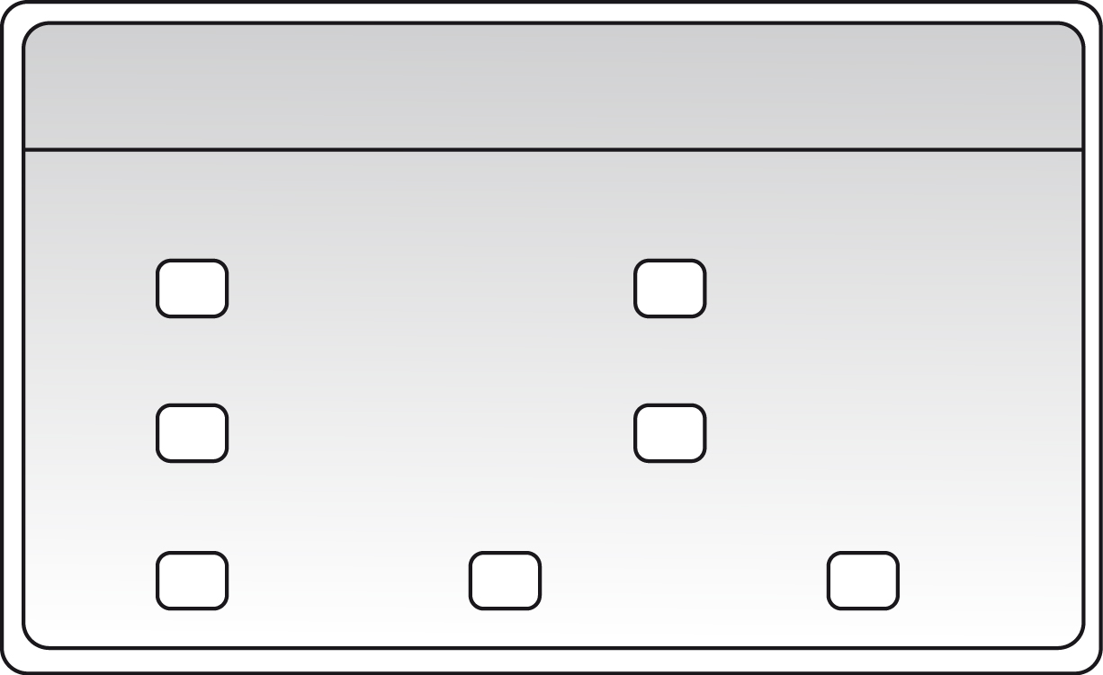
แบบบันทึกผลการเล่นเกมเบ็ดเตล็ด: ขึ้นเขา ลงน้ำ

1. นักเรียนเล่นเกมขึ้นเขา ลงน้ำถูกต้องตามกติกาหรือไม่

2. นักเรียนเคยเป็นผู้ชนะในการเล่นเกมขึ้นเขา ลงน้ำบ้างหรือไม่

3. นักเรียนรู้สึกอย่างไรขณะดูเพื่อน เล่นเกมขึ้นเขา ลงน้ำ
หรือไม่

ถูกต้อง

ไม่ถูกต้อง

เคย

ไม่เคย

เฉยๆ

สนุกสนาน

เบื่อ

6. ให้นักเรียนเขียนประโยชน์ที่ได้รับจากการเล่นเกมเบ็ดเตล็ด: เกมขึ้นเขา ลงน้ำ คนละ 1 ข้อ ลงในกระดาษแล้วนำมาหย่อนลงในกล่องที่ครูเตรียมไว้หน้าชั้นเรียน จากนั้นให้ผู้แทนนักเรียน 5 คน ออกมาหยิบกระดาษในกล่องและอ่านประโยชน์จากการเล่นเกมเบ็ดเตล็ด: เกมขึ้นเขา ลงน้ำ ให้เพื่อนในชั้นฟัง โดยมีครูคอยตรวจสอบความถูกต้องและบันทึกคำตอบลงในแผนภาพบนกระดาน ดังนี้

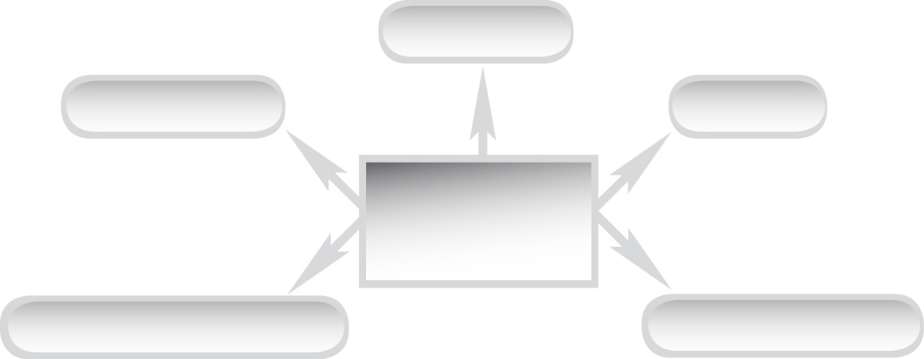
ฝึกการมีสมาธิ

สนุกสนาน

สร้างความสามัคคี

ประโยชน์ของการเล่นเกมขึ้นเขา ลงน้ำ

ทำให้ร่างกายแข็งแรง

อารมณ์สดชื่น แจ่มใส

7. นักเรียนและครูร่วมกันสรุปความรู้ ดังนี้ เกมขึ้นเขา ลงน้ำเป็นเกมเบ็ดเตล็ดที่ฝึกท่าทางการเคลื่อนไหวหากปฏิบัติถูกต้องตามกฎ กติกาจะทำให้เกิดความสนุกสนานเพลิดเพลินและสร้างความสามัคคี
8. ให้นักเรียนร่วมกันสนทนาแสดงความคิดเห็น โดยครูใช้คำถาม ดังนี้
- นอกจากเขตภูเขา เขตพื้นดิน และเขตแม่น้ำแล้ว นักเรียนคิดว่าน่าจะมีเขตอะไรอีกบ้าง

6. สื่อการสอน
กล่องเปล่า 1 ใบ
7. การวัดและประเมินผล
7.1 วิธีวัดผล
1. สังเกตพฤติกรรมของนักเรียนในการเข้าร่วมกิจกรรม
2. สังเกตพฤติกรรมของนักเรียนในการเข้าร่วมกิจกรรมกลุ่ม
3. ประเมินจากการปฏิบัติการเล่นเกมเบ็ดเตล็ด: เกมขึ้นเขา ลงน้ำ
7.2 เครื่องมือวัดผล
1. แบบสังเกตพฤติกรรมการเข้าร่วมกิจกรรม
2. แบบสังเกตพฤติกรรมการเข้าร่วมกิจกรรมกลุ่ม
7.3 เกณฑ์การประเมินผล
1. การประเมินพฤติกรรมการเข้าร่วมกิจกรรม ผ่านตั้งแต่ 2 รายการถือว่า ผ่าน ผ่าน 1 รายการถือว่า ไม่ผ่าน
2. การประเมินพฤติกรรมการเข้าร่วมกิจกรรมกลุ่ม
คะแนน 9-10 ระดับ ดีมาก
คะแนน 7-8 ระดับ ดี
คะแนน 5-6 ระดับ พอใช้
คะแนน 0-4 ระดับ ควรปรับปรุง

8. บันทึกหลังการสอน
----------------------------------------------------------------------------------------------------------------------------
----------------------------------------------------------------------------------------------------------------------------
----------------------------------------------------------------------------------------------------------------------------
----------------------------------------------------------------------------------------------------------------------------

